广东省深圳市福田区红岭中学2023-2024学年八年级上学期期末数学试题
学校:___________姓名：___________班级：___________考号：___________

一、单选题
1．我国是最早了解勾股定理的国家之一，它被记载于我国古代著名的数学著作《周髀算经》中．下列各组数中，是“勾股数”的是（ ）
A． B． C． D．
2．下列计算正确的是（ ）
A． B．
C． D．
3．光线在不同介质中的传播速度是不同的，因此当光线从水中射向空气时，要发生折射.由于折射率相同，所以在水中平行的光线，在空气中也是平行的.如图，，则的度数为（ ）
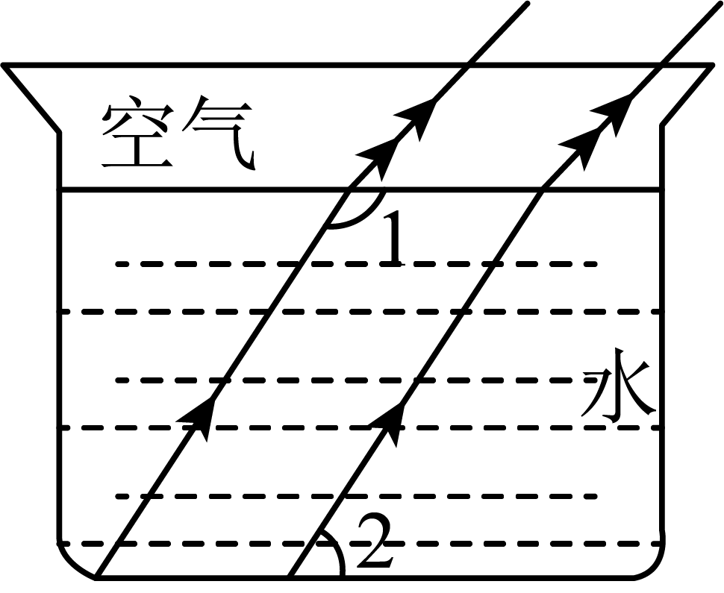
A． B． C． D．
4．甲、乙两名射击运动员分别进行了相同次数的射击训练，如果将甲、乙两人射击环数的平均数分别记作和，方差分别记作和，那么下列描述能说明甲运动员成绩较好且更稳定的是（ ）
A．且 B．且
C．且 D．且
5．已知点P（m＋3，2m＋4）在x轴上，那么点P的坐标为（ ）
A．（－1，0） B．（1，0） C．（－2，0） D．（2，0）
6．如图，由六个边长为1的小正方形构成一个大长方形，连接小正方形的三个顶点，可得到，则中边上的高是（ ）
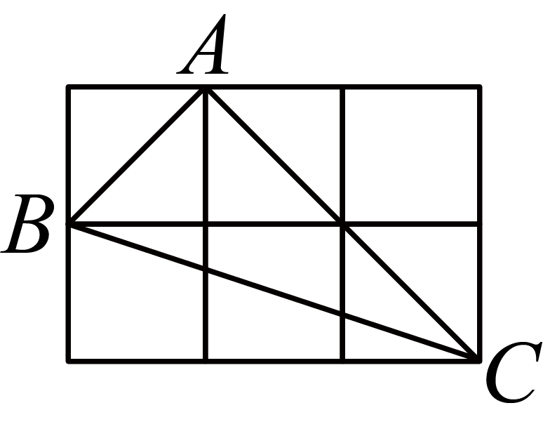
A． B． C． D．
7．一次函数与正比例函数为常数且在同一平面直角坐标系的图象可能是（ ）
A．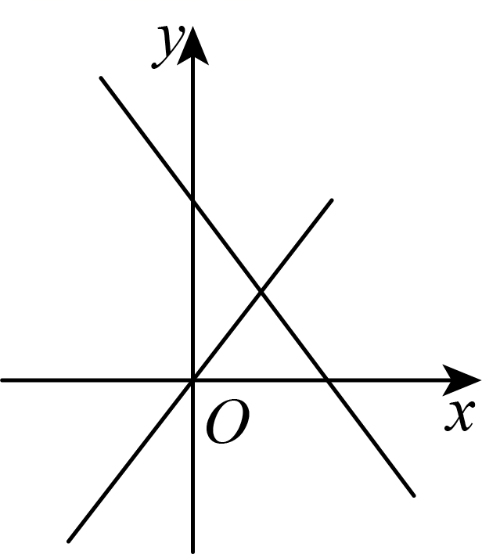 B．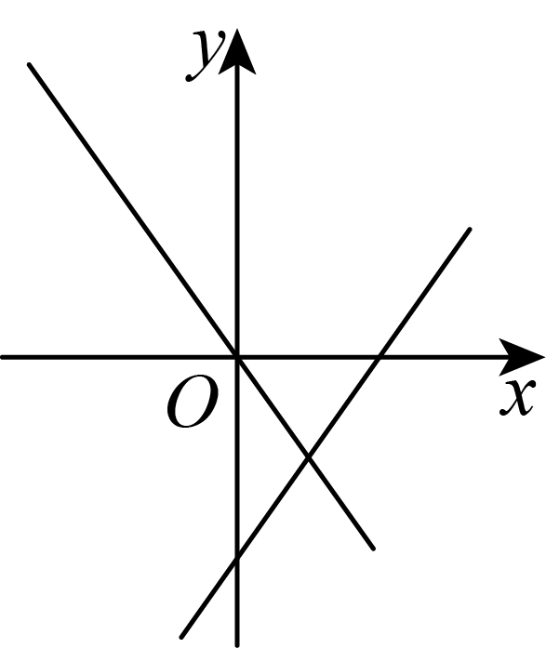
C．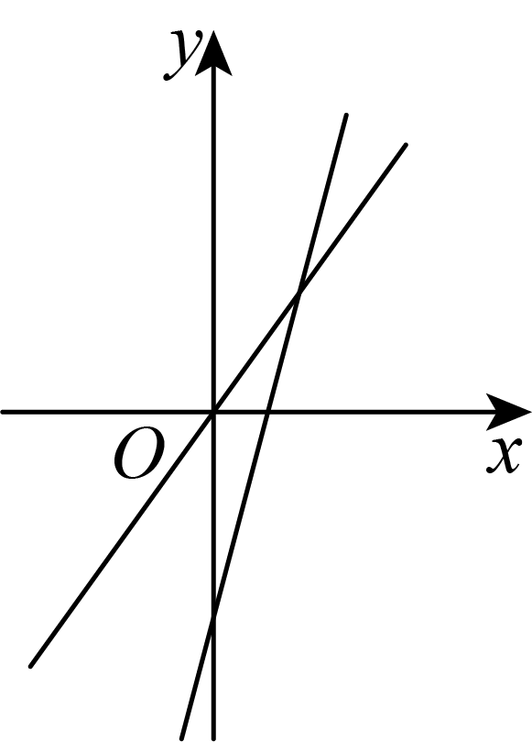 D．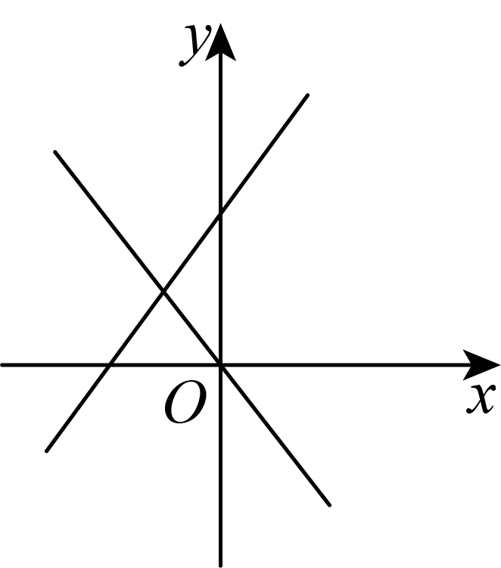
8．下列命题中，真命题是（ ）
A．若一个三角形的三边长分别是a、b、c，则有
B．（6，0）是第一象限内的点
C．所有的无限小数都是无理数
D．正比例函数（）的图象是一条经过原点（0，0）的直线
9．小华和爸爸一起玩“掷飞镖”游戏．游戏规则：站在米开外朝飞镖盘扔飞镖，若小华投中次得分，爸爸投中次得分．结果两人一共投中了次，经过计算发现爸爸的得分比小华的得分多分．设小华投中的次数为，爸爸投中的次数为，根据题意列出的方程组正确的是（ ）
A． B． C． D．
10．甲、乙两车从地出发，匀速驶往地．乙车出发后，甲车才沿相同的路线开始行驶．甲车先到达地并停留分钟后，又以原速按原路线返回，直至与乙车相遇．图中的折线段表示从开始到相遇止，两车之间的距离与甲车行驶的时间的函数关系的图象，则（ ）
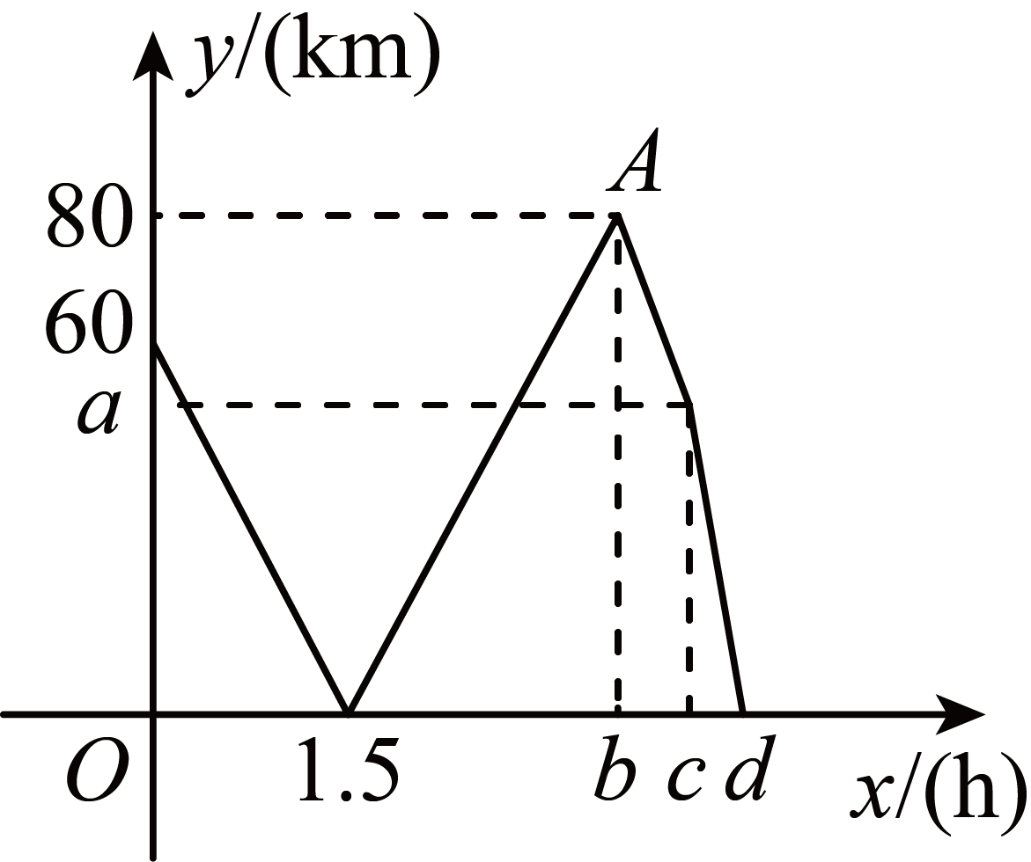
A．甲车速度是 B．A、两地的距离是
C．乙车出发时甲车到达地 D．甲车出发最终与乙车相遇

二、填空题
11．的平方根是__________．
12．将直线沿轴向上平移个单位，可得直线的解析式________________．
13．如图，已知直线和直线交于点，则关于x，y的二元一次方程组的解是_____．
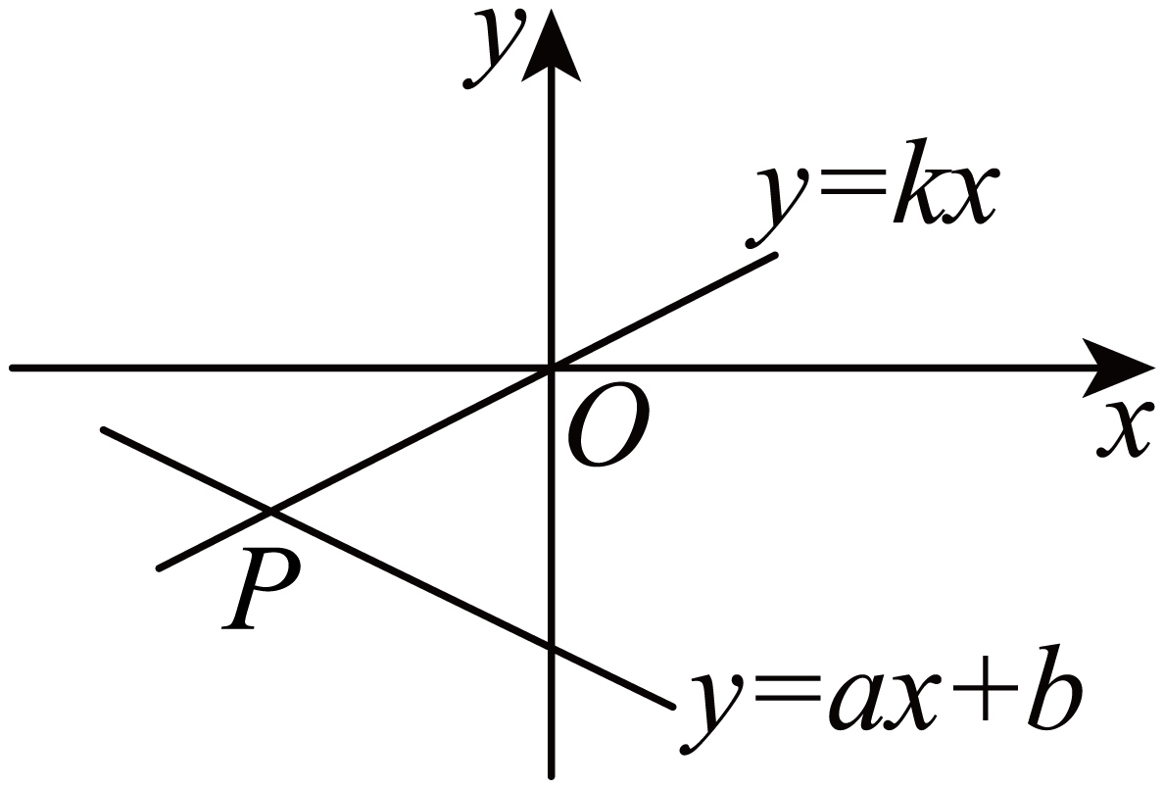
14．已知点和关于x轴对称，则的值为_____．
15．如图，在和中，，点在边的中点上，若，，连结，则的长为 ________________．
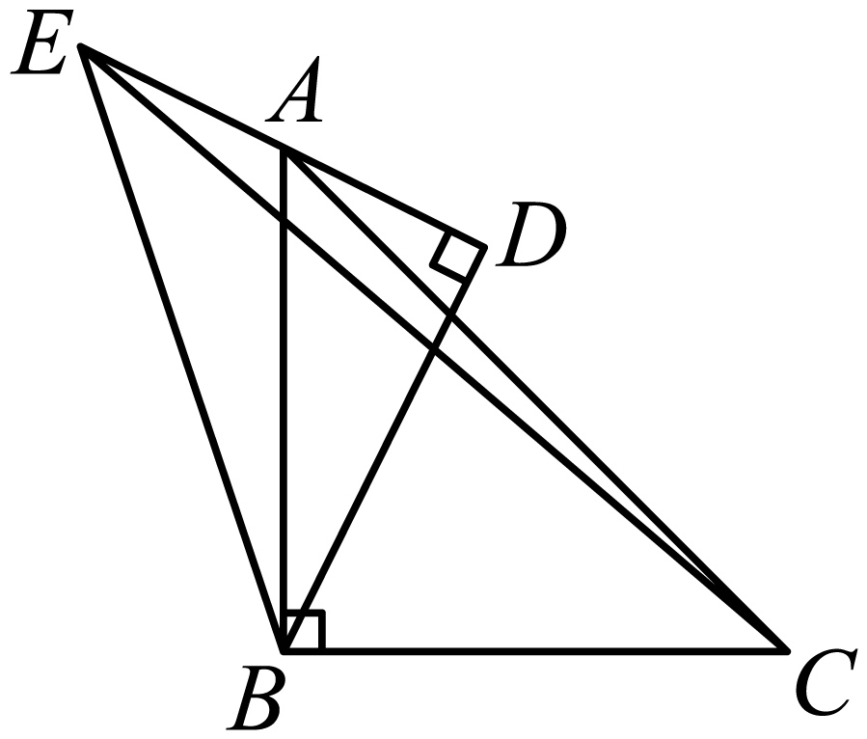

三、解答题
16．计算：
(1)；
(2)．
17．解方程组：
(1)；
(2)．
18．如图在平面直角坐标系中，已知△ABO的顶点坐标分别是A（3，3），B（﹣2，2），O（0，0）．
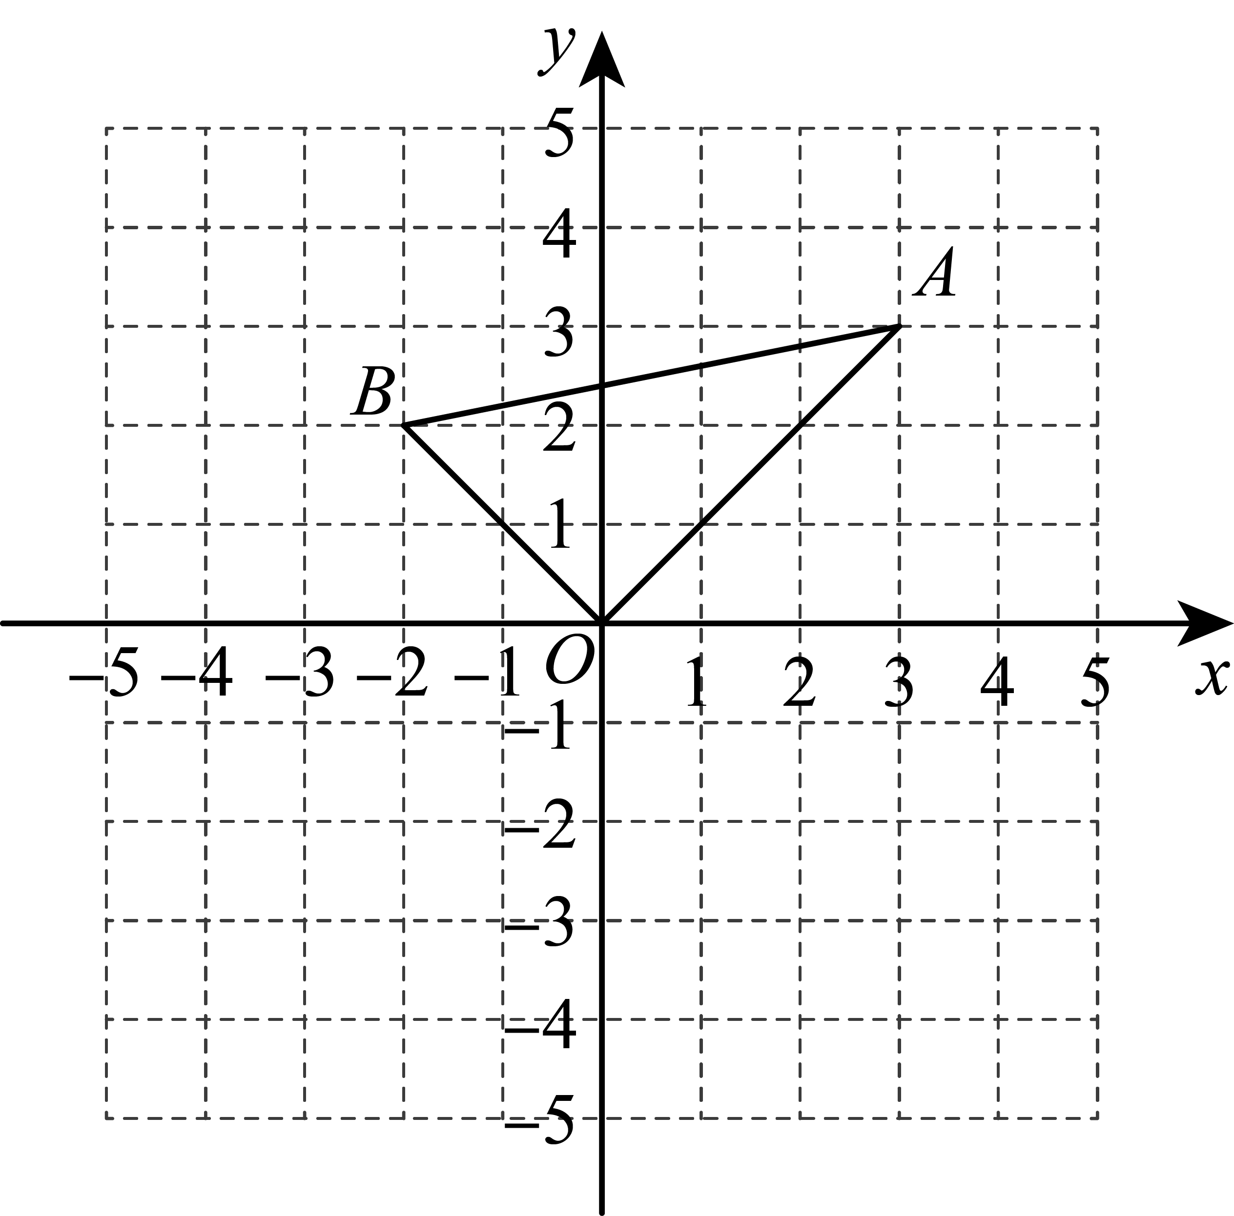
(1)画出△AOB关于y轴对称的△COD，其中点A的对应点是点C，点B的对应点是点D，并请直接写出点C的坐标为 ，点D的坐标为 ；
(2)请直接写出△COD的面积是 ；
(3)已知点E到两坐标轴距离相等，若S_{△AOB}＝3S_{△BOE}，则请直接写出点E的坐标为 ．
19．已知：如图，，和相交于点O，E是上一点，F是上一点，且．
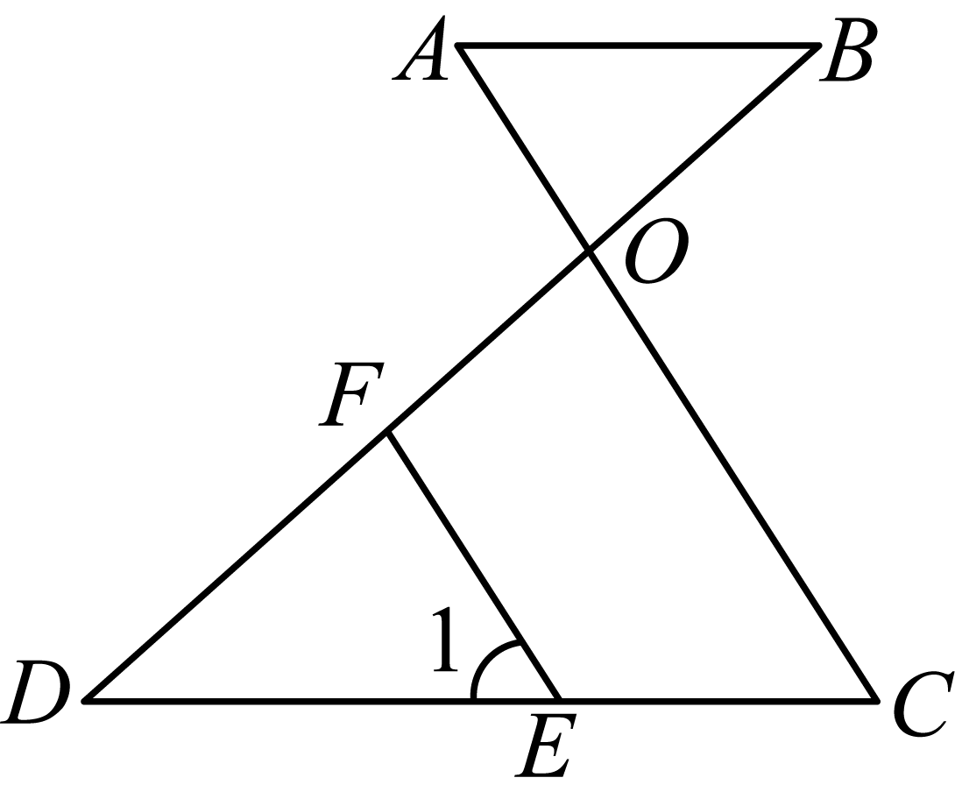
(1)求证：；
(2)若，求的度数．
20．为了解八年级学生的体质健康状况，某校对八年级（10）班名同学进行了体质检测（满分10分，最低5分），并按照男女把成绩整理如图：
八年级班体质检测成绩分析表
 | 平均数 | 中位数 | 众数 | 方差
男生 | 7.48 | 8 |  | 1.99
女生 |  |  | 7 | 1.74
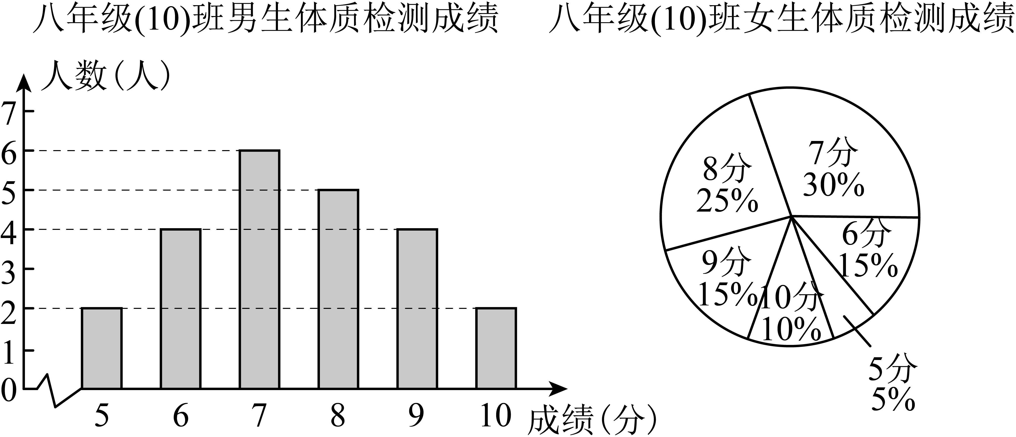
(1)求八年级班的女生人数；
(2)根据统计图可知，____，_____，_____；
(3)若该校八年级一共有430人，则估计得分在8分及8分以上的人数共有多少人？
21．根据以下信息，探索完成任务：
如何设计招聘方案？
素材 | 某汽车制造厂开发一款新式电动汽车，计划一年生产安装辆每名熟练工均能独立安装电动汽车，由于抽调不出足够的熟练工来完成新式电动汽车的安装，工厂决定招聘一些新工人，经过培训上岗可以独立进行安装．
素材 | 调研部门发现：名熟练工和名新工人每月可安装辆电动汽车；名熟练工和名新工人每月可安装辆电动汽车．
素材 | 工厂给安装电动汽车的每名熟练工每月发元工资，每名新工人每月发元工资．
问题解决
任务一  分析数量关系 | 每名熟练工和新工人每月分别可以安装多少辆电动汽车？
任务二：  确定可行方案 | 如果工厂招聘名新工人，使得招聘的新工人和抽调的熟练工刚好能完成一年的安装任务，那么工厂有哪几种工人的招聘方案？
任务三：  选取最优方案 | 在上述方案中，为了节省成本，应该招聘新工人______ 名直接写出答案

22．如图，直线与坐标轴分别交于点，，以为边在轴的右侧作正方形．
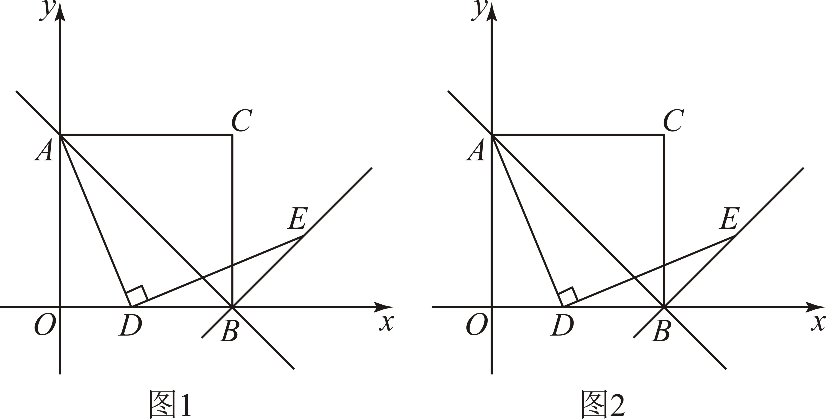
(1)求点A，B的坐标；
(2)如图，点D是x轴上一动点，点在的右侧，，．
①探究发现，点E在一条定直线上，请直接写出该直线的解析式 ；
②若点是线段的中点，另一动点在直线上，且，请求出点H的坐标．

《广东省深圳市福田区红岭中学2023-2024学年八年级上学期期末数学试题》参考答案
题号 | 1 | 2 | 3 | 4 | 5 | 6 | 7 | 8 | 9 | 10
答案 | D | C | B | A | B | A | B | D | D | C

1．D
【分析】根据“勾股数”的定义，逐项判断，即可求解．
【详解】解：A、，不是“勾股数”，故本选项不符合题意；
B、，不是“勾股数”，故本选项不符合题意；
C、，不是“勾股数”，故本选项不符合题意；
D、，是“勾股数”，故本选项符合题意；
故选：D
【点睛】此题主要考查了勾股数，关键是掌握勾股数的定义：若满足的三个正整数，称为勾股数．
2．C
【分析】根据二次根式加法法则计算并判定A，根据二次根式减法法则计算并判定B、C，根据二次根式除法法则计算并判定D．
【详解】解：A、没有同类二次根式，不能合并，故此选项不符合题意；
B、3-=2，故此选项不符合题意；
C、，故此选项符合题意；
D、=2，故此选项不符合题意；
故选：C．
【点睛】本题考查二次根式的加减、除法运算，熟练掌握二次根式四则运算法则是解题的关键．
3．B
【分析】本题考查了平行线的性质，根据“两直线平行，同旁内角互补”和“两直线平行，同位角相等”即可得到结论．
【详解】解：水面和杯底互相平行，
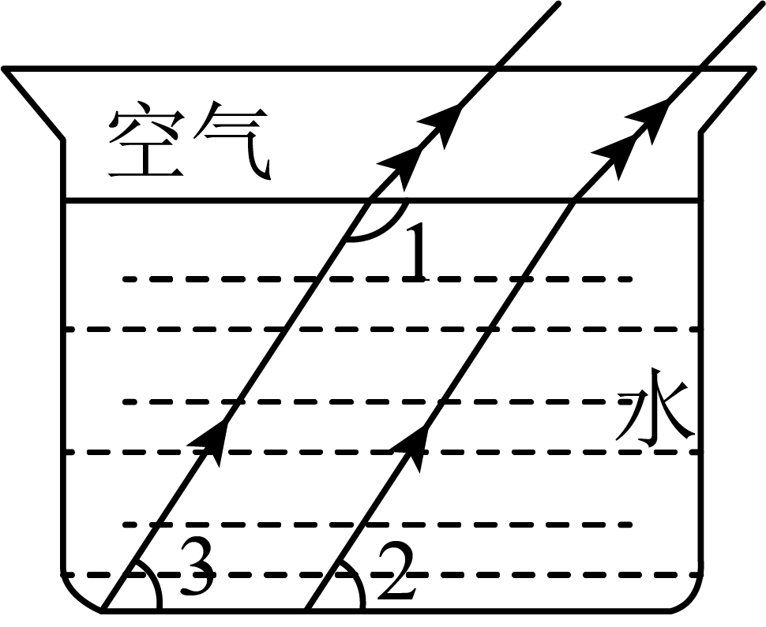，
∵，
．
水中的两条光线平行，
．
故选：B．
4．A
【分析】根据平均数及方差的意义直接求解即可．
【详解】解：∵甲运动员成绩较好且更稳定，
∴甲的平均数大于乙，且方差比乙小时，能说明甲成绩较好且更稳定．
故选：A．
【点睛】本题主要考查平均数及方差的意义，熟练掌握平均数及方差的意义是解答此题的关键．
5．B
【分析】根据x轴上点的纵坐标为0列方程求出m的值，再求解即可．
【详解】解：∵点P（m＋3，2m＋4）在x轴上，
∴2m＋4＝0，
解得：m＝－2，
∴m＋3＝－2＋3＝1，
∴点P的坐标为（1，0）．
故选：B．
【点睛】本题考查了点的坐标，熟记x轴上点的纵坐标为0是解题的关键．
6．A
【分析】本题考查了勾股定理以及三角形的面积，根据题意得出的面积等于正方形面积减去其他3个三角形的面积是解题的关键．根据勾股定理求出的长，再利用三角形的面积求出三角形的高即可．
【详解】解：设中边上的高为h，
由勾股定理，得，
∵，，
∴，
解得
∴中边上的高是．
故选：A．
7．B
【分析】本题主要考查了一次函数图象的判断，熟练掌握一次函数的性质是解题关键．
根据一次函数的图象与系数的关系，由一次函数图象分析可得a、的符号，进而可得的符号，从而判断的图象是否正确，进而比较可得答案．
【详解】解：根据一次函数的图象分析可得：
A、由一次函数图象可知，，即；正比例函数的图象可知，不一致，故此选项不符合题意；
B、由一次函数图象可知，；即，与正比例函数的图象可知，一致，故此选项符合题意；
C、由一次函数图象可知，，即；正比例函数的图象可知，不一致，故此选项不符合题意；
D、由一次函数图象可知，，即；正比例函数的图象可知，不一致，故此选项不符合题意；
故选：B．
8．D
【分析】根据三角形的三边关系，组平面直角坐标系内点的坐标特征，无理数的定义，正比例函数的定义，逐项判断即可求解．
【详解】解：A、若一个三角形的三边长分别是a、b、c，不一定有，则原命题是假命题，故本选项不符合题意；
B、（6，0）是 轴上的点，则原命题是假命题，故本选项不符合题意；
C、无限不循环小数都是无理数，
D、正比例函数（）的图象是一条经过原点（0，0）的直线，则原命题是真命题，故本选项符合题意；
故选：D
【点睛】本题主要考查了三角形的三边关系，组平面直角坐标系内点的坐标特征，无理数的定义，正比例函数的定义，熟练掌握三角形的三边关系，组平面直角坐标系内点的坐标特征，无理数的定义，正比例函数的定义是解题的关键．
9．D
【分析】设小明投中次，爸爸投中次，根据题意结果两人一共投中次，利用“爸爸的得分比小华的得分多分”列出方程组即可．
【详解】解：设小明投中次，爸爸投中次，
根据题意可得：，
故选：D．
【点睛】本题考查了列二元一次方程，解题关键是根据题意找出等量关系，列出正确的二元一次方程．
10．C
【分析】本题考查从函数图象中获得信息，相遇问题．
分析两车之间的距离与甲车行驶的时间的函数关系的图象，从图中找到关键信息点进行求解．
【详解】解：点中可知，乙1小时行驶了，
∴乙的速度，
点中可知，后，甲追上乙，
∴甲的速度为，
由点可知，甲到地，且甲乙相差，则：
，
点可知，休息分钟，
∴，；
点可知，甲乙再次相遇，；
A．甲车的速度是，故A错误，不符合题意；
B．由以上分析已知甲出发后到达B地，且甲速度为，所以A，B两地为，故B错误，不符合题意；
C．甲车到达B地，乙车比甲车早出发，所以乙车出发时甲车到达地，故C正确，符合题意；
D．从图中和可知，甲出发和与乙车相遇，故D错误，不符合题意．
故选：C．
11．±
【详解】分析：根据平方运算，可得平方根、算术平方根．
详解：的平方根是±．
故答案为．
点睛：本题考查了算术平方根．平方运算是求平方根的关键．
12．
【分析】直接根据“上加下减”的法则进行解答即可．
【详解】解：将直线向上平移5个单位长度后，所得直线解析式为，即．
故答案为：．
【点睛】本题考查的是一次函数的图象与几何变换，熟知“上加下减”的法则是解题的关键．
13．
【分析】本题考查了一次函数的交点问题，根据一次函数的交点坐标即为由一次函数解析式所构成的方程组的解即可求解，掌握一次函数的交点坐标的意义是解题的关键．
【详解】解：∵直线和直线交于点，
∴关于的二元一次方程组即的解为，
故答案为：．
14．1
【分析】该题主要考查了关于x轴对称的点的特征，代数式求值以及有理数乘方运算，解题的关键是掌握关于x轴对称的点的特征．
关于x轴对称的点，横坐标相同，纵坐标互为相反数，可得答案．
【详解】解：∵点和关于x轴对称，
∴，
∴，
∴，
故选：1．
15．
【分析】本题考查了全等三角形的判定和性质，等腰直角三角形的性质，勾股定理，由“”可证，可得，，由“”可证，可得，，由勾股定理可求解．
【详解】延长到，使得，连接，，如图所示，
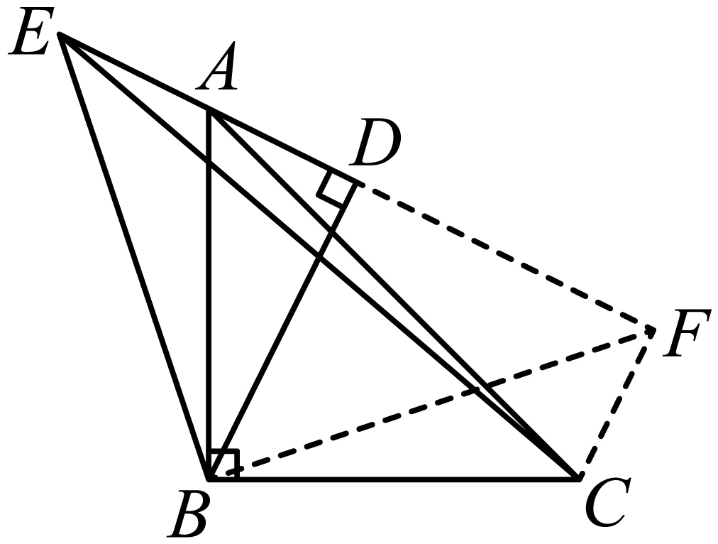，，
，，
，
，，
，，
，
，，
，
，，
，
点为的中点，
，
，
，
故答案为：．
16．(1)；
(2)
【分析】本题考查实数的运算，
（1）利用有理数的乘方法则，零指数幂，立方根的定义及绝对值的性质计算即可；
（2）利用二次根式的运算法则，平方差公式计算即可．
【详解】（1）原式
；
（2）原式
．
17．(1)
(2)
【分析】本题考查解二元一次方程组；
（1）利用加减消元法解方程组即可；
（2）将原方程组变形后利用加减消元法解方程组即可．
【详解】（1），
①②得：，
解得：，
将代入①得：，
解得：，
故原方程组的解为；
（2）原方程组整理得，
得：，
解得：，
将代入得：，
解得：，
故原方程组的解为．
18．(1)（−3，3）；（2，2）
(2)6
(3)（−1，−1）或（1，1）
【分析】（1）直接利用关于y轴对称点的性质得出对应点的坐标；
（2）利用三角形面积公式求解；
（3）根据三角形面积公式和坐标特点解答即可．
【详解】（1）解：如图所示：
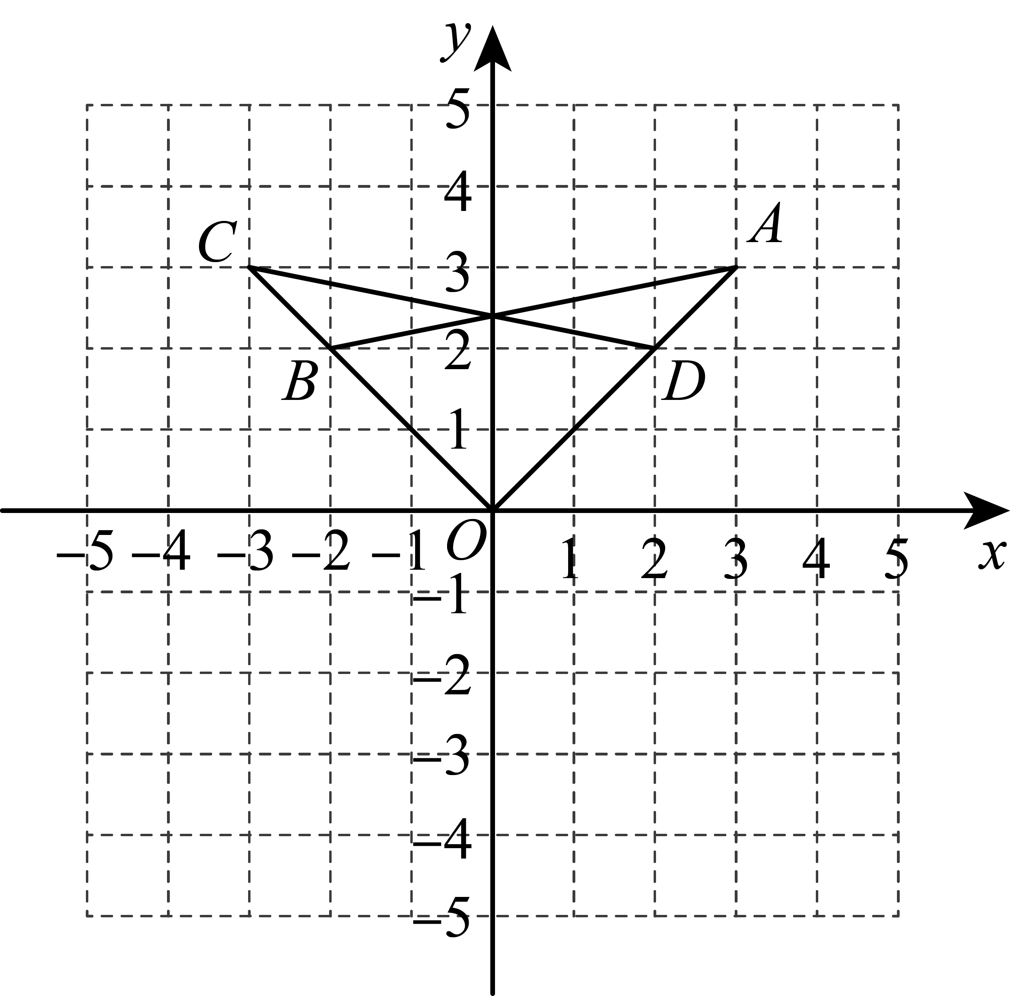
点C的坐标为（−3，3），点D的坐标为（2，2）；
故答案为：（−3，3）；（2，2）；
（2）△COD的面积＝3×5−×1×5−×3×3−×2×2＝6，
故答案为：6；
（3）∵E到两坐标轴距离相等，
∴点E在直线OA或直线OB上，
∵△BOE为三角形，
∴点E不在直线OB上，即在直线OA上，
设 ，
∵△AOB关于y轴与△COD对称，
∴ ，
∴S_{△AOB}＝3S_{△BOE}＝6，
∴S_{△BOE}＝2，
∵ ，
∴ ，
∴ ，
即 ，
解得：
∴点E坐标为（−1，−1）或（1，1）．
故答案为：（−1，−1）或（1，1）．
【点睛】本题考查作图−轴对称变换，三角形的面积、勾股定理等知识，解题的关键是掌握轴对称变换的性质，属于中考常考题型．
19．(1)详见解析
(2)．
【分析】本题考查了平行线的性质与判定，三角形的外角性质．
（1）根据平行线的性质可得，等量代换可得，根据平行线的判定定理即可得证；
（2）由三角形的外角性质得，结合，据此即可求解．
【详解】（1）证明：∵，
∴（两直线平行，内错角相等），
又∵，
∴，
∴（同位角相等，两直线平行）；
（2）解：∵，
∴，
又∵，
∴．
20．(1)20人；
(2)7.6，7.5，7；
(3)210人．
【分析】（1）由条形统计图可得到男生人数，进而由全班人数可求得女生人数；
（2）由条形统计图可得男生体质监测成绩的众数；由女生扇形统计图及加权平均数公式可求得，由女生扇形统计图中5、6、7分的百分比的和与8、9、10分的百分比的和各为，且知女生人数为偶数，则可求得女生成绩的中位数；
（3）在8分及8分以上的人数所占的百分比与的积即可得在8分及8分以上总人数．
【详解】（1）解：八年级班男生人数为（人，
女生人数为（人；
（2）解：由条形统计图知，男生体质监测成绩的众数，
女生体质监测成绩的平均数，
中位数，
故答案为：7.6、7.5、7；
（3）解：（人，
答：得分在8分及8分以上的人数共有210人．
【点睛】本题是条形统计图与扇形统计图的综合，考查了由样本的百分比估计总体的数量，求平均数、中位数及众数等知识，善于从统计图中获取信息是关键．
21．任务一：每名熟练工每月可以安装4辆电动汽车，每名新工人每月可以安装2辆电动汽车；
任务二：有2种工人的招聘方案：①抽调熟练工名，招聘新工人名；②抽调熟练工名，招聘新工人名；
任务三：2
【分析】任务一：设每名熟练工每月可以安装辆电动汽车，每名新工人每月可以安装辆电动汽车，根据等量关系“名熟练工和名新工人每月可安装辆电动汽车”和“名熟练工和名新工人每月可安装辆电动汽车”列出二元一次方程组求解即可；
任务二：设抽调熟练工名，招聘新工人名，根据“招聘的新工人和抽调的熟练工刚好能完成一年的安装任务”列出二元一次方程，求出符合题意的正整数解即可；
任务三：求出方案和方案的成本，然后比较即可解答．
【详解】解：任务一：设每名熟练工每月可以安装辆电动汽车，每名新工人每月可以安装辆电动汽车，
由题意得：，解得：，
答：每名熟练工每月可以安装辆电动汽车，每名新工人每月可以安装辆电动汽车．
任务二：设抽调熟练工名，招聘新工人名，
由题意得：，
整理得：，
、为正整数，且，
或，
有种工人的招聘方案：
抽调熟练工名，招聘新工人名；
抽调熟练工名，招聘新工人名．
任务三：方案中，发放工资为：元；
方案中，发放工资为：元；
，
为了节省成本，应该抽调熟练工名，招聘新工人名．
故答案为：．
【点睛】本题考查了二元一次方程组的应用、二元一次方程的应用等知识点，找准等量关系，正确列出二元一次方程组和二元一次方程是解题的关键．
22．(1)点A的坐标为，点B的坐标为；
(2)①；②或．
【分析】（1）分别把，代入，求得点和点的坐标；
（2）①过点轴，设点的坐标为，证明，得，，从而得到与之间的关系式；
②连接，可得点与点重合，作点关于直线的对称点，得到点的坐标，求出直线的解析式，从而得到点的坐标．
【详解】（1）把代入，得，
点的坐标为，
把代入，得，
点的坐标为；
（2）①过点作轴，垂足为点，
设点的坐标为，则，，
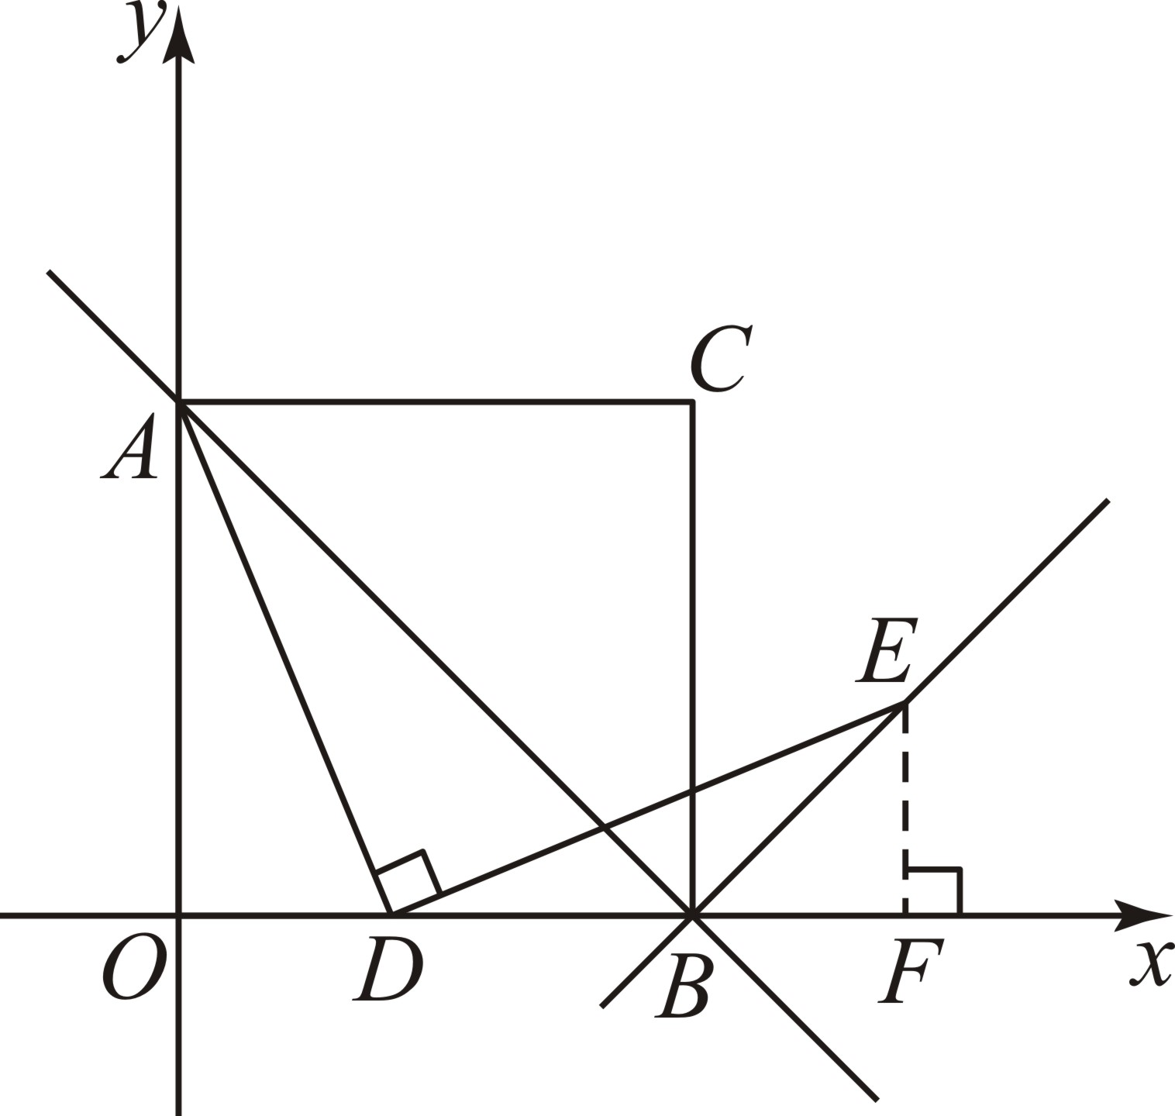，
，，
，
，，
，
，，
，
，整理得，
点所在的直线的解析式为；
②连接，由题意可知为等腰直角三角形，则，
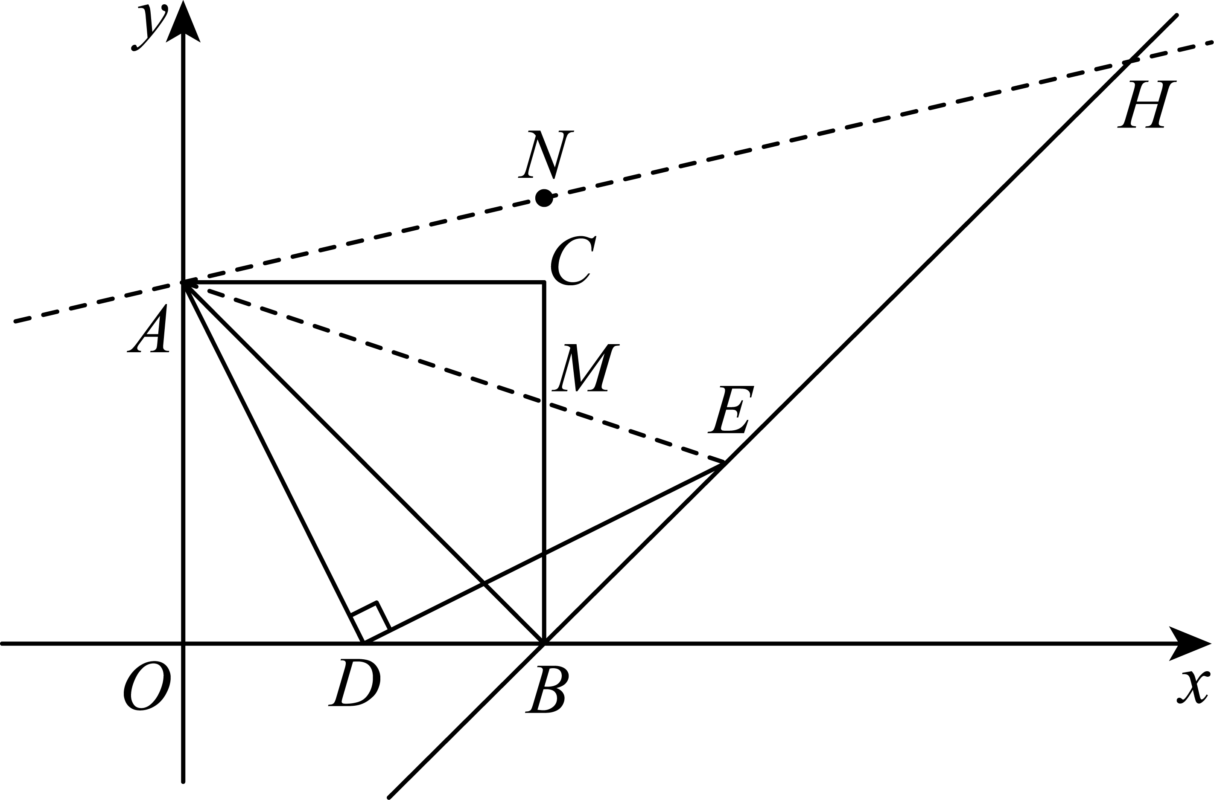 四边形为正方形，
，
，此时点与点重合，
点是线段的中点，
，
点的坐标为，
设直线的解析式为，把，代入，
得，解得，
直线的解析式为，
当时，，
点的坐标为，
作点关于直线的对称点，可得，
此时，所以点为直线与的交点，
直线的解析式为，
联立，解得，
点的坐标为，
综上所述，点的坐标为或．
【点睛】本题考查了一次函数与几何的综合应用，正方形的性质，全等三角形的判定与性质，等腰直角三角形的性质，解题的关键是熟练掌握相关基础性质．

